使用说明：基于node 命令

1.新建空的项目文件 例如 demo文件夹

2.执行：flyku -g 创建项目

生成目录如下：

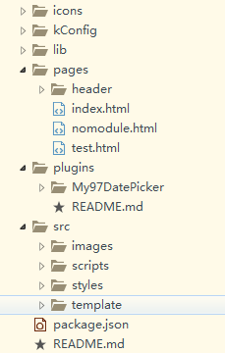

其中：

icons：favicon.ico 网站图标

kConfig：配置js文件夹 不用修改默认即可

Lib：jquery插件 支持AMD插件

Pages：页面主目录 header是公共头部尾部页面

Plugins：插件文件夹，支持非AMD插件，例如时间插件等放在这个文件夹里

Src：文件目录，images图片目录，scripts是 js目录template是模板目录，styles是css目录

生成模板 快捷键为：flyku -b xxx.html xxx为模板名称

执行后会自动在文件夹目录src/template 生成相应的模板

模板文件内容如图：

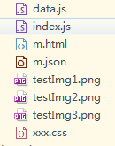

Data.js 为m.html中使用到的方法，

M.html为主html内容

Index.js为m.html中使用到的js主要写逻辑

Xxx.css 为样式文件

图片就是这个模板中用到的图片，也可以放到 src/images下，建议放到模板里按目录显示

M.json为模拟数据

主页面引用规范为：css在页面头部引用 js在页面尾部引用

主页面引用路径以“./”或者’/’开头，“/”代表根目录：例如:

<link rel="stylesheet" href="/src/styles/base.css" role="debug"/>

其中 role="debug" 代表编译压缩后需要删除的信息，即只是在开发环境使用 打包后不使用的

如果是less为 role="less"

<link rel="stylesheet" type="text/less" href="/src/styles/style.less" role="less"/>

模板中css引用规则

xxx.css 中，资源引用可以依照 css 文件使用相对路径，如：

div{

background: url(./a.jpg);

}

ico图标路径如下所示，不准改变

<link rel="shortcut icon" href="/icons/favicon.ico" type="image/x-icon" />

<!-- 引入头部 -->

<!--#include virtual="/header/header.html"-->

页面初始化引入js使用seajs如下：

<script charset="utf-8" type="text/javascript" role="debug">

seajs.use('/kConfig/configs', function (conf) {

seajs.config(conf);

seajs.use('/src/scripts/index'); //引入加载index.js文件

});

</script>

展示模板中html内容调用reander(data) 方法 如下：data为ajax返回数据

require("src/template/search").render(data)

调用模板中js使用 init(参数1,参数2.........)方法

require("src/template/searchList").init(value,name);

Node命令中输入

flyku -s http 开启服务可以浏览网页效果

项目完成后输入flyku -e 进行压缩打包